**Teste de alimentação geral da ECU:**

por Gustavo Gransotto Ribeiro:

O objetivo desse teste é verificar o funcionamento do circuito de alimentação da placa, garantindo que o circuito regulador de tensão esteja fornecendo a devida tensão nos terminais de saída para toda a amplitude de carga da bateria possível.

**Definições Importantes:**

Inicialmente, é interessante definir o conceito de Linha 30, 50, X e 15. A ilustração abaixo dá um conceito geral dessa definição:

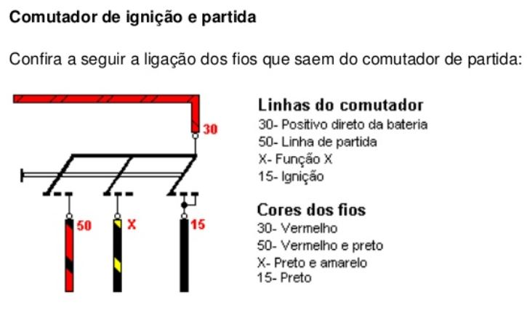

Figura 1: Comutador de Ignição e partida

Como pode ser observado, chamamos de linha 30 os fios ligados diretamente ao terminal positivo da bateria do automóvel. A linha 15 é alimentada com o comutador de partida (Chave) nas posições de alimentação do painel de instrumentação e ECU do carro e na posição de partida. Já a linha 50 é ligada diretamente ao motor de partida do veículo, sendo ativada por um contato temporário do comutador (posição de partida). Chamamos de linha X os terminais que alimentam circuitos não prioritários para o funcionamento do carro e que, portanto, podem ser desativados durante o momento de partida, momento esse que consome muita corrente da bateria e é considerada uma situação crítica para os circuitos elétricos do veículo.

**Identificando as Entradas e Saídas na Placa:**

A ECU montada nesse trabalho conta com um conector padrão para chicotes automotivos, normalmente encontrado em ECU’s BOSCH. As imagens a seguir detalham a numeração de cada um de seus pinos na placa e na área dos chicotes.

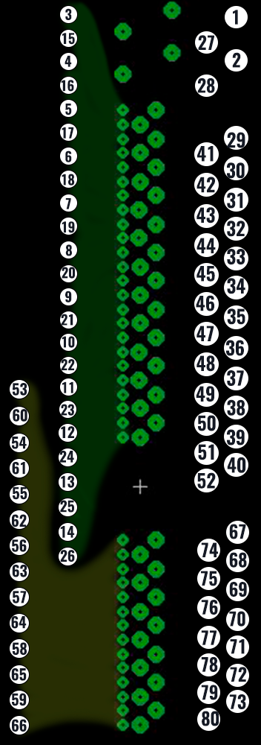

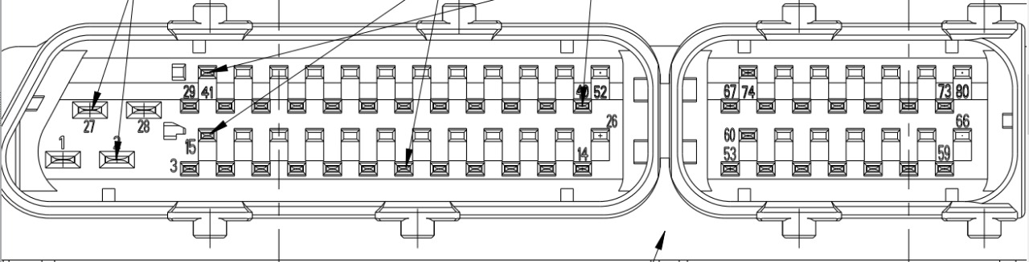

Figura 2: Esquema elétrico do conector BOSCH

As seguintes tabelas especificam as conexões realizadas no veículo Gol, o qual será utilizado pela equipe para testes da ECU desenvolvida:

**Conexões do veículo Gol - Pinagem**

**Alimentação**

|  |  |  |  |
| --- | --- | --- | --- |
| **VBat +12V (Linha 30)** | 15 | **DGND** | 2 |
| **VBat + 12V (Linha15)** | 27 | **IGND** | 28 |
| **Linha 15** | 4 | **Alternador** | 11 |

**Sensores**

|  |  |  |  |
| --- | --- | --- | --- |
| **Pedal 1** | | **Pedal 2** | |
| **Sinal** | 33 | **Sinal** | 45 |
| **+5V** | 8 | **+5V** | 6 |
| **GND** | 7 | **GND** | 19 |

|  |  |  |  |
| --- | --- | --- | --- |
| **TPS** | | **MAP** | |
| **TPS 1** | 75 | **Pressão** | 70 |
| **TPS 2** | 68 | **Temp.Ar** | 56 |
| **+5V** | 55 | **+5V** | 62 |
| **GND** | 61 | **GND** | 54 |

|  |  |  |  |
| --- | --- | --- | --- |
| **Knock** | | **Sonda Lambda 1, 2** | |
| **Knock 1** | 77 | **Sinal** | 46, 47 |
| **GND** | 63 | **GND** | 20, 21 |
| **Blindagem** | 54 | **Aquecimento** | 1, 13 |

|  |  |  |  |
| --- | --- | --- | --- |
| **Rotação** | | **Fase** | |
| **Sinal** | 53 | **Sinal** | 60 |
| **+5V** | 55 | **+5V** | 62 |
| **GND** | 67 | **GND** | 54 |

|  |  |  |  |
| --- | --- | --- | --- |
| **Temp. Água** | | **Interruptores** | |
| **Sinal** | 74 | **Embreagem** | 38 |
| **GND** | 54 | **Freio 1** | 23 |
|  |  | **Freio 2** | 51 |

|  |  |  |  |
| --- | --- | --- | --- |
| **Velocidade** | |  | |
| **Sinal** | 5 |

**Comunicação**

|  |  |  |  |
| --- | --- | --- | --- |
| **CAN** | | **Diagnóstico** | |
| **CAN Low** | 32 | **Linha K** | 29 |
| **CAN High** | 31 |  |  |

**Entendendo o circuito:**

A Linha 15 na placa possui duas entradas, o pino 27 e o pino 4. A Linha 15 do Pino 27 alimenta diretamente o driver de potência de controle da válvula borboleta. Alimenta também duas entradas de sensores: uma para leitura analógica da tensão na bateria no PIC de gerenciamento (Entrada RB6) e outra para leitura digital do sinal de linha 15 para o PIC de Admissão (Entrada RB0).

Uma chave seletora de duas posições (S1) é responsável pela seleção da entrada do condicionador de sinais do PIC de Admissão, entre os pinos 4 e 27, de forma que a ECU possa ser configurável para um veículo GOL ou para um veículo POLO, o que pode vir a ser interessante para que o chicote original desses veículos não tenha que ser alterado. O pino 4 só encontra-se ligado à essa chave mencionada.

Podemos identificar se a chave S1 está selecionada corretamente pelo LED 4, localizado no canto inferior esquerdo da placa. A placa também conta com duas saídas para medição do sinal, uma antes do condicionador digital (LINHA_15_IN), outra depois (LINHA _15). Vamos observar os componentes na imagem abaixo:

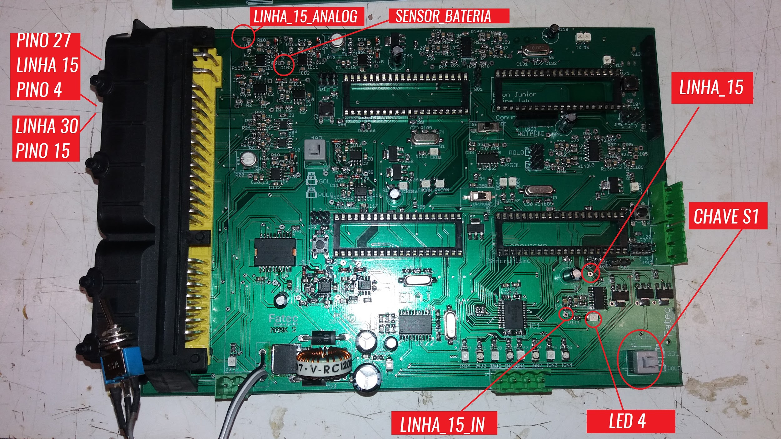

Figura 3: ECU desenvolvida na disciplina

A Linha 30 da bateria é expressa nas trilhas do circuito por +VBAT e é responsável por alimentar todos os amplificadores responsáveis pelo condicionamento de sinais da placa e pelo driver de ignição e injeção. Acredita-se que quem desenvolveu o projeto o tenha feito pensando nos testes em bancada da ECU, devido ao fato da linha 30 também poder ser alimentada por um borne na canto inferior da placa. Uma chave de 2 posições controla se a linha 30 estará ligada ou desligada do restante do circuito da placa. O LED acima da placa indica se há tensão na linha 30 do circuito. Podemos observar os componentes mencionados acima na seguinte imagem:

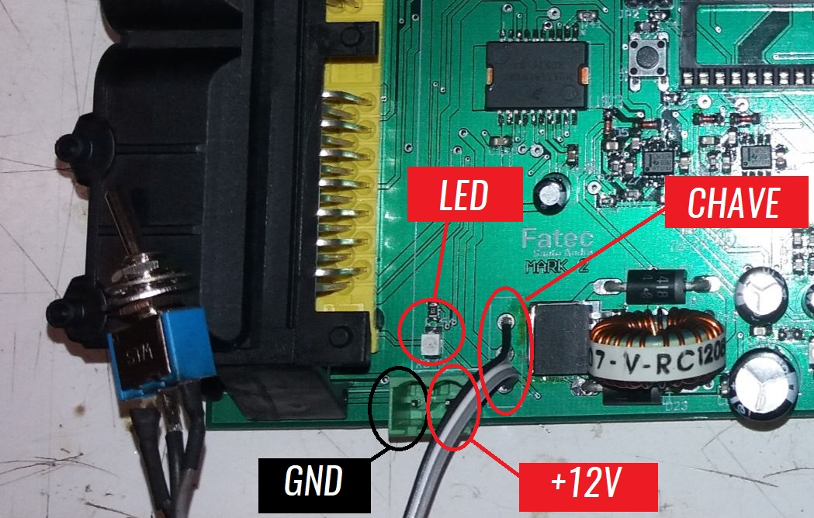

Figura 4: Linha 30 e terminais de teste da ECU

É importante lembrar que as entradas GND (Pinos 2 e 28) possuem uma pequena diferença. Enquanto o pino 2 é utilizado como DGND, também identificado como GND3 nas trilhas do circuito (Digital GND), o pino 28 é utilizado como GND de potência do driver de de controle do atuador da válvula borboleta e do driver de injeção e ignição. (Os controladores possuem uma referência DGND em seu circuito de controle).

O GND do pino 2 é utilizado como referência aos microcontroladores, sensores e circuitos de controle, enquanto o GND do pino 28 é utilizado como GND de todos os circuitos de potência associados.

O circuito de alimentação geral apresentado no esquemático consiste em um regulador de tensão LM2596, responsável por fornecer 5V e, no máximo, 3A aos sensores e microcontroladores ligados à placa. Podemos testar seu funcionamento pelo LED acoplado à saída 5V e medindo a tensão nos pinos 32 ou 11 dos PICS. Para uma leitura mais fácil, pode-se procurar por uma ilha no extremo inferior esquerdo da placa, bem próxima ao conector da BOSCH.

**Montagem Experimental:**

Devido ao número de circuitos a serem testados, é interessante seguir um roteiro para verificar se todos os pontos do circuito possuem a alimentação devida.

**Linha 30:**

1. Primeiro vamos alimentar o circuito. Utilizando uma fonte de tensão CC, 12V, alimente a placa pelo borne de testes conforme indicado na Figura 4.
2. Jumpeie os pinos 15 e 27 e alimente
3. Verifique se o LED indicador de Linha 30 acende com a mudança de posição da chave
4. Agora é hora de testar o conector dos chicotes da ECU. Alimente o Pino 15 com 12V regulado e o pino 2 com o GND vindo da fonte.
5. Repita o procedimento 2.
6. Agora vamos testar se o Linha 30 está chegando em todos os condicionadores de sinal. Verifique a tensão da fonte em cada um dos pontos indicados na figura a seguir.

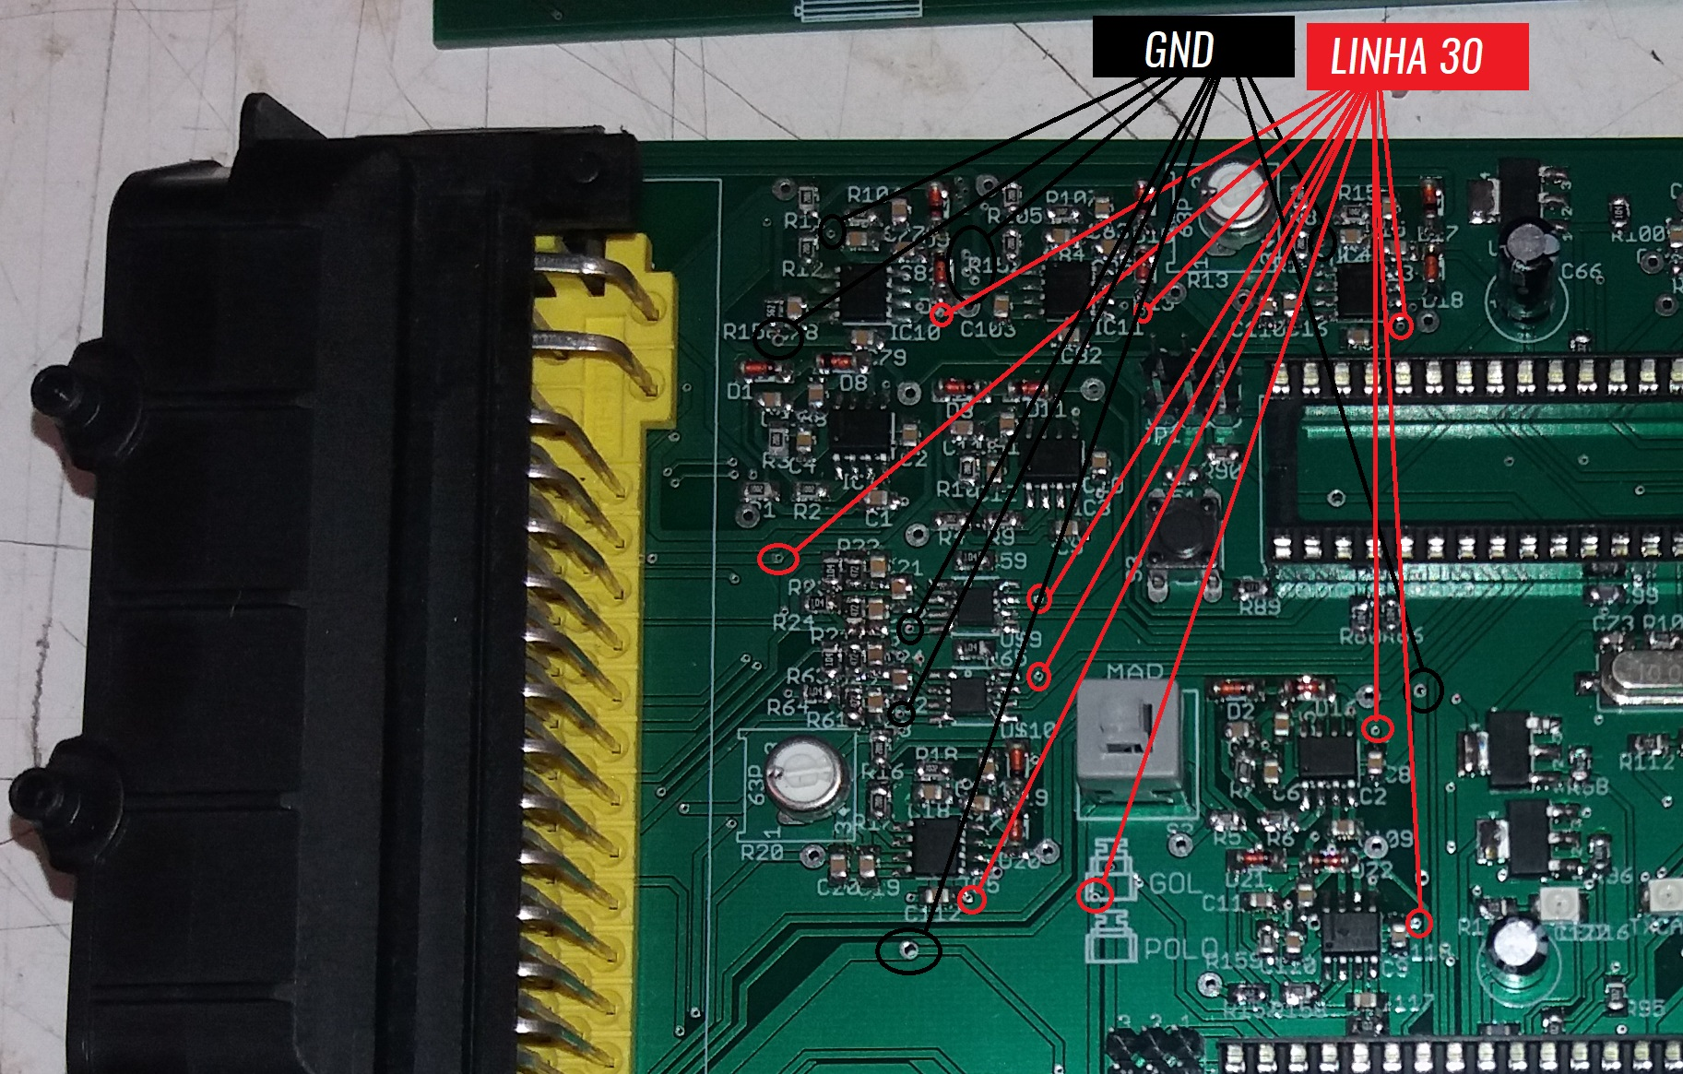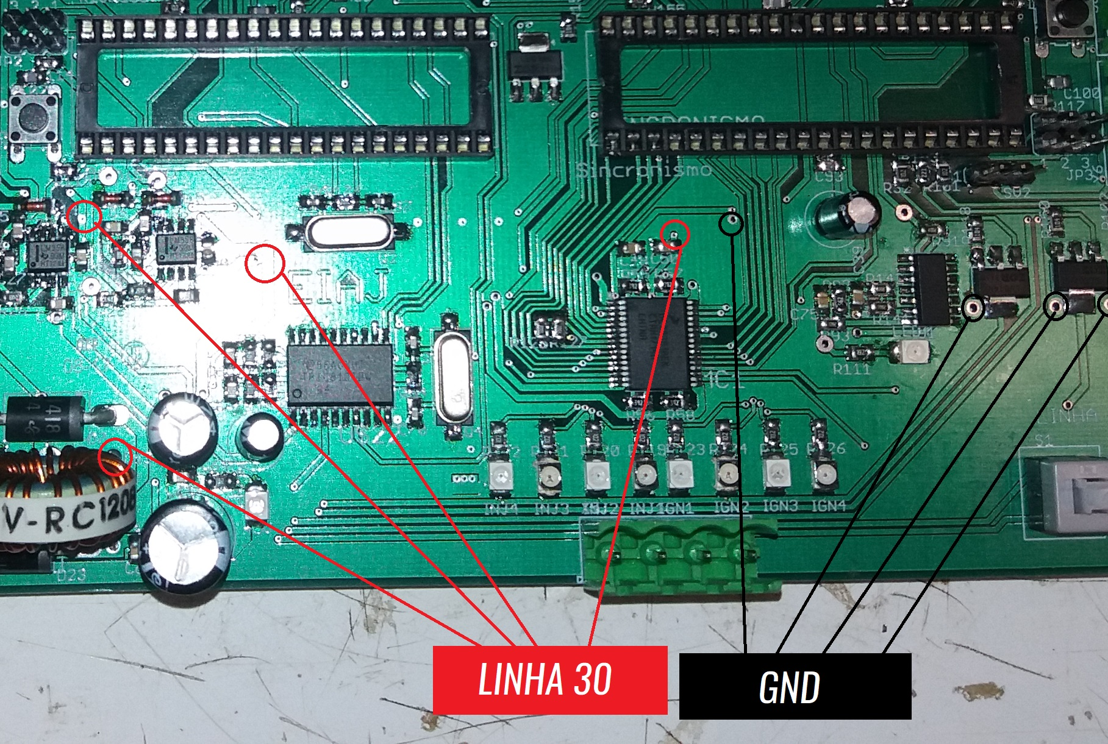

**Linha 15:**

1. Alimente inicialmente a ECU pelos pinos 27 (Linha 15) e 2 (IGND). Ligue um segundo cabo na alimentação DGND (Pino 2). Teste a tensão nos locais indicados na imagem a seguir:

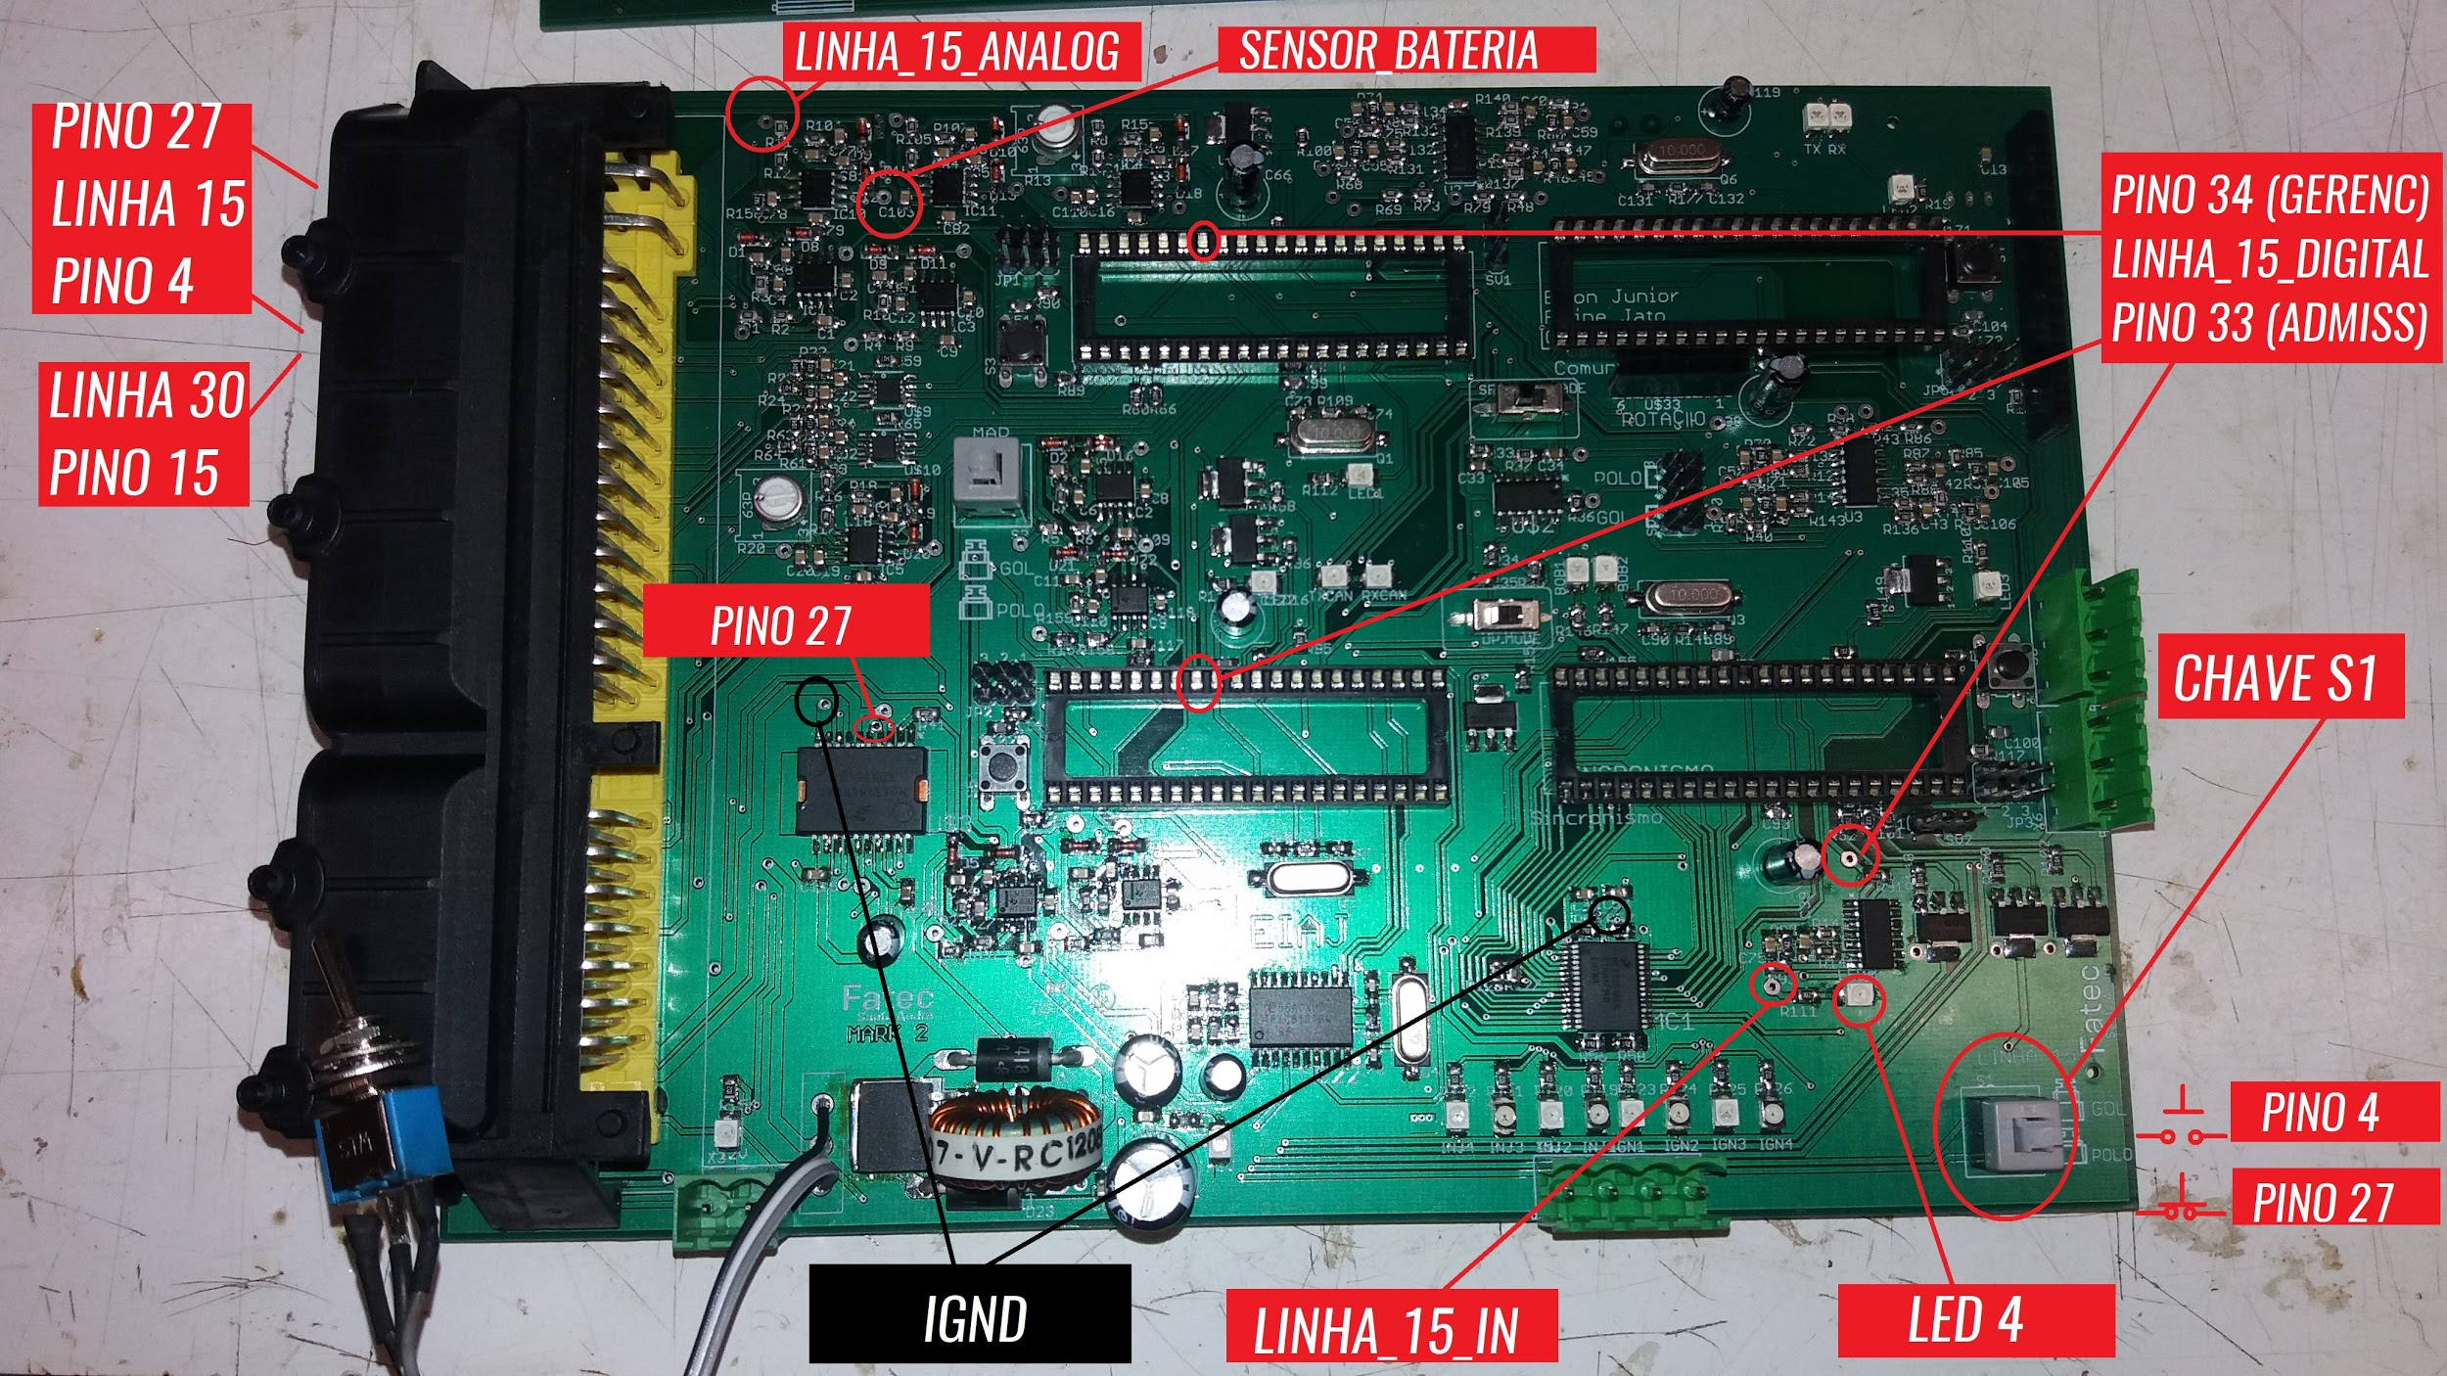

1. Verifique se o LED 4 apaga ao deixar a chave S1 na posição para cima
2. Aproveite a montagem e realize o teste do sensor digital de Linha 15.
3. Aproveite a montagem e realize o teste do sensor analógica de Linha 15.
4. Agora, ligue um novo cabo ao pino 4 (Linha 15 sem potência). Desligue o cabo 27 e teste se o LED acende ou apaga. Ligue novamente o cabo 27 e deixe a chave S1 na posição Gol (Levantada)

**Sensor digital de Linha 15:**

1. Verifique a tensão na entrada LINHA_15_IN em relação ao DGND e veja se corresponde à tensão de alimentação. O LED4 indica rapidamente se essa entrada encontra-se energizada ou não pela chave S1.
2. Meça a tensão de saída LINHA_15 em relação ao DGND. Verifique se o mesmo sinal chega ao pino 33 do PIC de Admissão e ao 34 do PIC de Gerenciamento.
3. Mude a chave S1 e verifique se o sinal vai a zero.
4. Reduza o valor de tensão da fonte de alimentação e verifique a tensão de alimentação para qual a saída zera.

**Sensor de tensão na Bateria (Gerenciamento):**

1. Com o pino 27 devidamente alimentado, varie a tensão de entrada Linha 15 e anote os valores correspondentes de tensão na saída. Construa um gráfico
2. Verifique se o sinal do sensor de bateria chega ao pino 39 do gerenciamento.
3. Note que os pinos ligados ao sensor de Knock e Bateria também são utilizado para compilar o programa no PIC. Poderemos ter problemas com isso ao longo do projeto?

**Alimentação Geral (5V):**

1. Com a Linha 30 do sistema ativa, Meça a tensão em relação ao DGND em cada um dos pinos de alimentação dos 4 Microcontroladores da ECU.
2. Verifique se o LED +5V acende ao ligar a placa, ele indicará que há 5V sendo regulado pelo LM2596
3. Teste a tensão em relação ao DGND nos seguintes pontos do circuito:

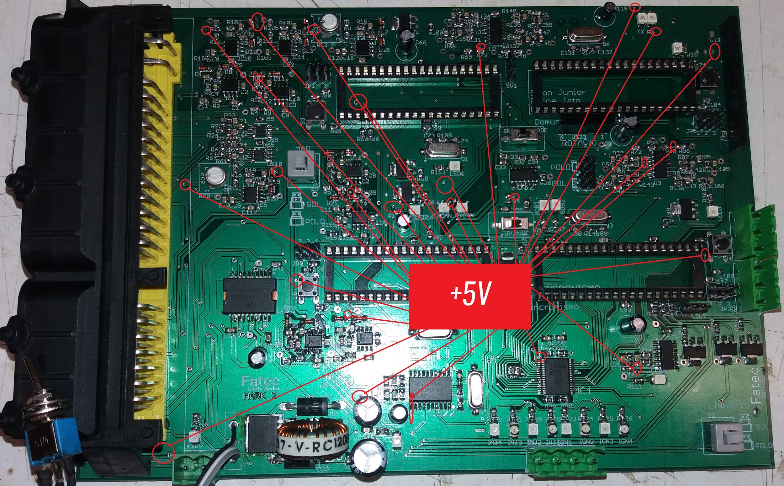

**Pedais:**

1. **Ligar o pedal da oficina a placa com suas respectivas conexões**
2. **Verifique no pino 2 do gerenciamento se está saindo proporcional ao pedal**
3. **(opcional) mande o gerenciamento enviar este dado ao pino de comunicação e para o lcd**

**Resultados:**

**Linha 30:**

A chave de ignição foi simulada utilizando uma chave ligada a um painel de montagem. Ao chaveá-la podemos verificar que o LED4 (Linha 15) apaga, o que indica que o sistema corta a alimentação direto da bateria. A chave geral do sistema corta a alimentação de todos os CI’s

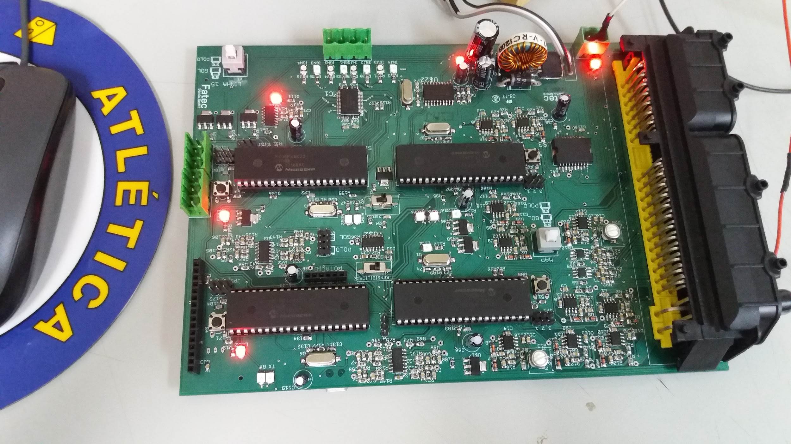

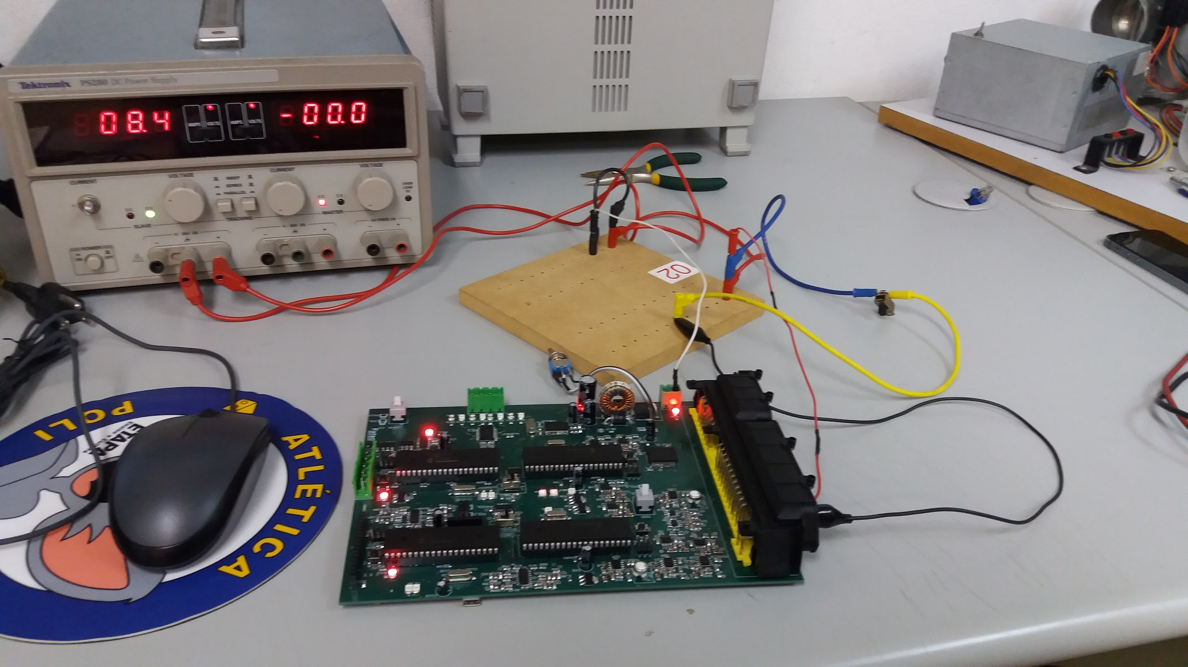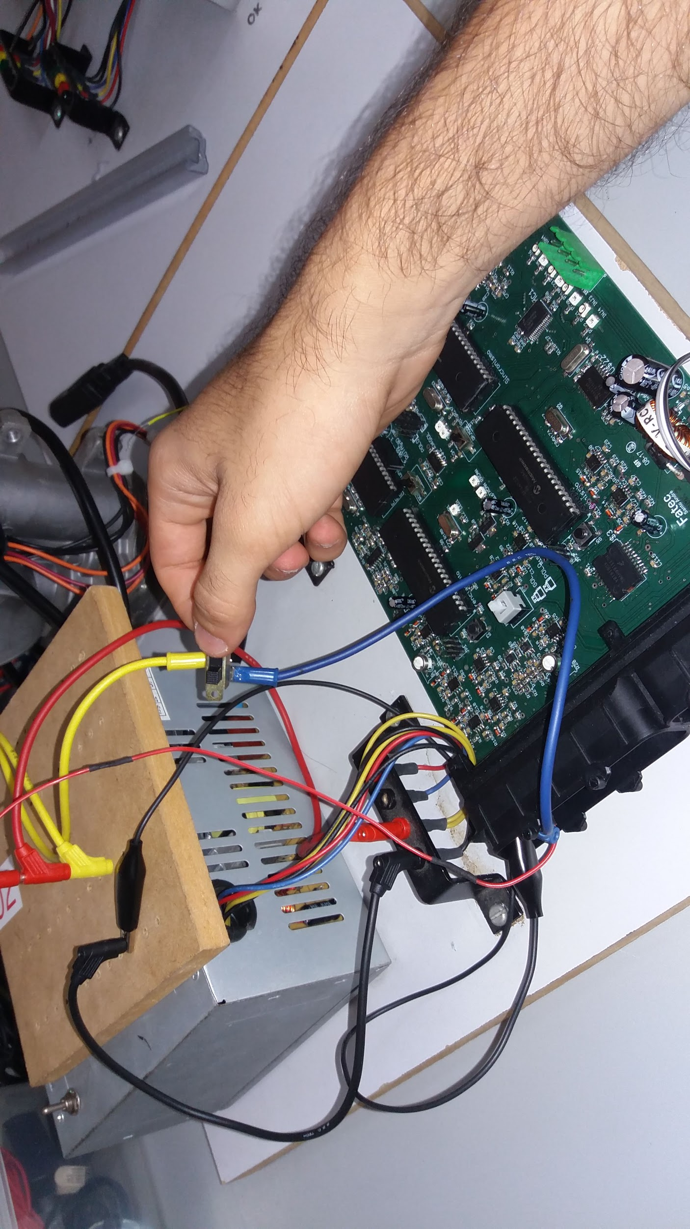

Tensão em todos os terminais de 5V, Linha 30 e Linha 15 mostraram o valor esperado.

**Linha 15:**

Chave S1 chaveia com sucesso os pinos 4 e 27. funcionamento perfeito.

**Sensor digital de Linha 15 (Admissão):**

Sensor cumpre seu papel para valores de VBAT+ acima de 7,1 V.

**Sensor de tensão da bateria (Gerenciamento):**

|  |  |
| --- | --- |
| **Tensão de Entrada (VBAT+)** | **Tensão de Saída (PIC)** |
| 7,0 V | 2,535 V |
| 8,0 V | 2,895 V |
| 9,0 V | 3,238 V |
| 10,0 V | 3,593 V |
| 11,0 V | 3,939 V |
| 12,0 V | 4,33 V |
| 13,0 V | 4,66 V |
| 14,0 V | 5,04 V |
| 15,0 V | 5,35 V |

**Alimentação Geral (5V):**

1. Todos os PICS apresentam alimentação 5V correta
2. LED funciona perfeitamente indicando a saída 5V do LM 2596
3. MEDIÇÕES DE TENSÃO - RESULTADOS deram certo

**Testes da segunda placa:**

**Alimentação (CHECK)**

**Linha 15 (CHECK)**

**Sensor de bateria (check)**

|  |  |
| --- | --- |
| **Tensão de Entrada (VBAT+)** | **Tensão de Saída (PIC)** |
| 7,0 V | 2,529 V |
| 8,0 V | 2,912 V |
| 9,0 V | 3,249 V |
| 10,0 V | 3,634 V |
| 11,0 V | 3,97 V |
| 12,0 V | 4,32 V |
| 13,0 V | 4,68 V |
| 14,0 V | 5,05 V |
| 15,0 V | 5,37 V |
| 16,0 V | 5,49 V |
| 17,0 V | 5,52 V |

**Conclusões:**